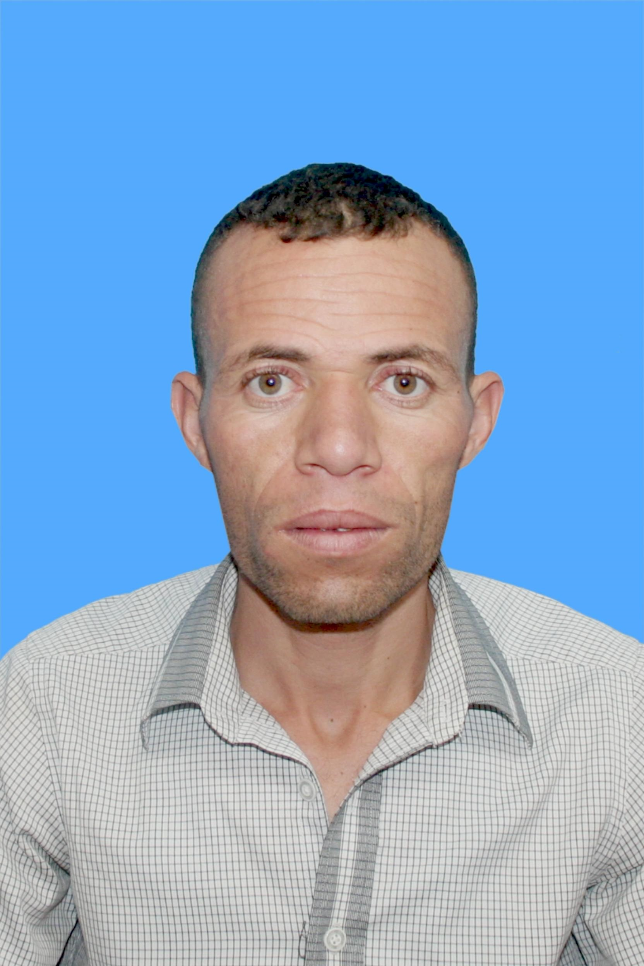
Curriculum vitae

Nom et Prénom : LAIB Nassereddine
Adresse : Cite El-Falah mosquée, El-Meghaier, EL-OUED
Date et lieu de naissance : 02 janvier 1983 à el-méghaier
Nationalité : Algérienne
Situation familiale : Marié
Téléphone : 06 63 89 60 03
Adresse électronique : laibnasser@gmail.com

OBJECTIFS
Travailler dans une entreprise nationale, internationale ou privée pour lequel je suis certain de pouvoir apporter une contribution efficace.
FORMATION
Ingénieur d'état en génie mécanique, option : construction mécanique à l’université de Biskra.
- Atteindre tous les cours d’HSE de l’association SH-BP-STATOIL -JVGAS
- Etude théorique et expérimental d’un chauffe-eau solaire ‘ projet de fin d’étude depuis 01/2010 à 06/2010
EXPERIENCES PROFESSIONEL

10/12/2017 – 20/02/2019 | Assistant chef mécanicien de forage niveau 2 au sein de SAHARA WCS
25/02/2016 – 31/12/2016 | Assistant chef mécanicien de forage niveau 1 au sein de SAHARA WCS
16/07/2015 – 24/02/2016 | Assistant chef mécanicien de forage au sein d’OSCO (SAKSON GROUP)
06/08/2013 -15/07/2015 | Mécanicien de forage au sein d’OSCO ( Great Well Drilling Company)
08/12/2011- 01/10/2012 | Gestionnaire de parc au sein de APC – ELMEGHAIER
12 /01/2011-12/06/2011 | Mécanicien industriel au sein de SARL FACMACO de production industrielle de produits en argile
Octobre 2010 | Mécanicien industriel au sein de SARPI, contractons de l’association JVGAS SH-BP-STATOIL (In Amenas Project) – TAR 2010.
Juillet 2009 | Stage en mécanique industrielle à la Direction de Maintenance Biskra “DMB” -SONATRACH. Principe de fonctionnement et révision programmé d’une turbine à gaz LM2500
Décembre 2008 | Stage en mécanique industrielle à la Direction de Maintenance Biskra “DMB” –SONATRACH. Révision programmé d’une turbine à gaz LM2500

RESUME DES EXPERIENCES ET DES COMPETENCES
Assistant chef mécanicien
* Participer et soutenir tous les exercices de sécurité. * Participer à la réunion de pré-tournée
* Utilisez dessin hydraulique et pneumatique * Réparer le matériel de construction du camp.
* Utiliser la gestion de la maintenance assistée par ordinateur. * Évaluer la performance de l'équipement.
* Maintenir tous les équipements à un bon niveau de sécurité.
* Appliquer des pratiques de travail sécuritaires. * Soyez conscient des aspects environnementaux.
* Maintenir et réparer la fin de l'alimentation des pompes à boue
* Responsable du système de transfert, de traitement et de stockage du carburant.
* Utiliser, entretenir, dépanner et réparer les blocs d'alimentation et les moteurs auxiliaires.
* Surveiller, entretenir et dépanner le système de production, de traitement et de distribution d'air de la plate-forme.
* Surveiller, entretenir et réparer tous les systèmes de levage et de rotation.
* Entretenir et réparer le système de freinage et de refroidissement auxiliaire de treuil de forage.
* Faire fonctionner, entretenir et dépanner toutes les pompes centrifuges de différents systèmes.
* Utiliser, installer, entretenir et dépanner du matériel mécanique supplémentaire ou temporaire utilisé pour des opérations spéciales.
* Tenir des registres et consigner toute la maintenance effectuée sur l'équipement de plate-forme conformément aux normes et procédures de l'entreprise.
* Produire des rapports clairs et complets sur la maintenance et les défaillances par ordinateur.
Gestionnaire de parc des voitures et des machines
* Planifier et gérer la maintenance de la flotte. * Contacter les fournisseurs.
* Planifier et gérer le déploiement du matériel. * Analyser et répondre aux besoins des utilisateurs.
* Fournir les moyens et systèmes nécessaires liés à son domaine de compétence.
* Il assure en effet le suivi du contrôle technique du matériel.
* Prévenez les risques potentiels et trouvez des actions correctives.
Mécanicien industriel
* Vérification de l'état de fonctionnement de la machine, anticipation des pannes, dépannage, amélioration des performances de la machine.
* Nettoyage, réparation et remplacement des pièces cassées et des mécanismes.
* Rédaction des fiches d'intervention (fiche de maintenance de la machine).
* amélioration procédure de maintenance.
Autres
Principe de fonctionnement et révision programmé d’une turbine à gaz LM2500.
Alignement des machines tournantes.
Essais hydrostatiques de pipeline et réservoir.
Isolation des équipements mécaniques.
Conception avec SOLIDWORKS et Auto CAD.
Maintenance de matérielles informatiques.
Outils Microsoft (office, Windows,…)

BAGAGES INFORMATIQUES
Logiciels : - Auto CAD, solidworks, Photoshop, catia v6
Bureautique: - MS DOS, Windows, Word, Excel, PowerPoint, Utilitaire …
LANGUES

Arabe : Langue maternelle.
Anglais : Lecture, écriture et parlé.
Français : Lecture et écriture.

